TP FINAL LUG

Materia: Lenguajes de ultima generacion

Docente: Jorge Martinez

Sede: Lomas

Curso: 2-A

Alumno:

* Pereira Leandro Ignacio
* Villaverde Juan Bautista

Año: 2022

# 

# **Descripción global del Producto**

## **Propósito**

Frente a la poca exactitud de los servicios de monitorización de colectivos que se disponen actualmente, BusConnect pretende informar a sus usuarios en tiempo real sobre la ubicación y estado de los transportes públicos, además de brindar un servicio de control y administración para las empresas de estos mismos transportes.

## **Descripción Funcional del producto y Alcance**

BusConnect se encargará, mediante la aplicación de informar a sus usuarios sobre la situación y posición de los transportes que se encuentren registrados en el sistema. A su vez, también brindara la posibilidad de que las empresas se registren y administren sus servicios en ella, pudiendo ver una cierta cantidad de estadísticas relacionadas con el rendimiento del mismo y avisar sobre el estado de línea/ramal.

# Descripción de las personas participantes en el desarrollo del sistema de información y los usuarios (Roles)

**Empresas**: pueden registrar sus servicios y administrarlos

**Usuarios:** son las personas que harán uso del servicio brindado, pudiendo consultar el estado y la posición de los transportes

**Administrador:** Puede registrar empresas, usuarios y empleados de soporte, como también realizar modificaciones en la base de datos.

**Desarrolladores:** Personas encargadas de dar mantenimiento y/o actualizar el sistema si es requerido.

**Soporte**: encargados de brindar asistencia al cliente y resolver sus dudas y problemas

# Especificación funcional

Cliente: Hay dos perfiles de cliente

Cliente como empresa:

* Registrarse en el sistema
* Emitir avisos
* Registrar Líneas
* Registrar Ramales
* Registrar Colectivos

Cliente como usuario:

* Registrarse en el sistema
* Actualizar contraseña
* Realizar consultas
* Suscribirse a una línea
* Consultar avisos vigentes y vencidos

Administración:

* Registrar y modificar usuarios
* Registrar y modificar empresas
* Registrar y modificar empleados de soporte

Soporte:

* Visualizar y responder consultar realizadas por los usuarios

### Diagramas de Proceso

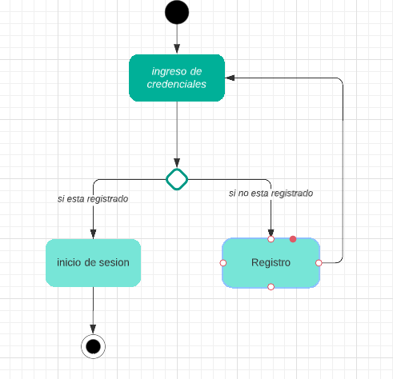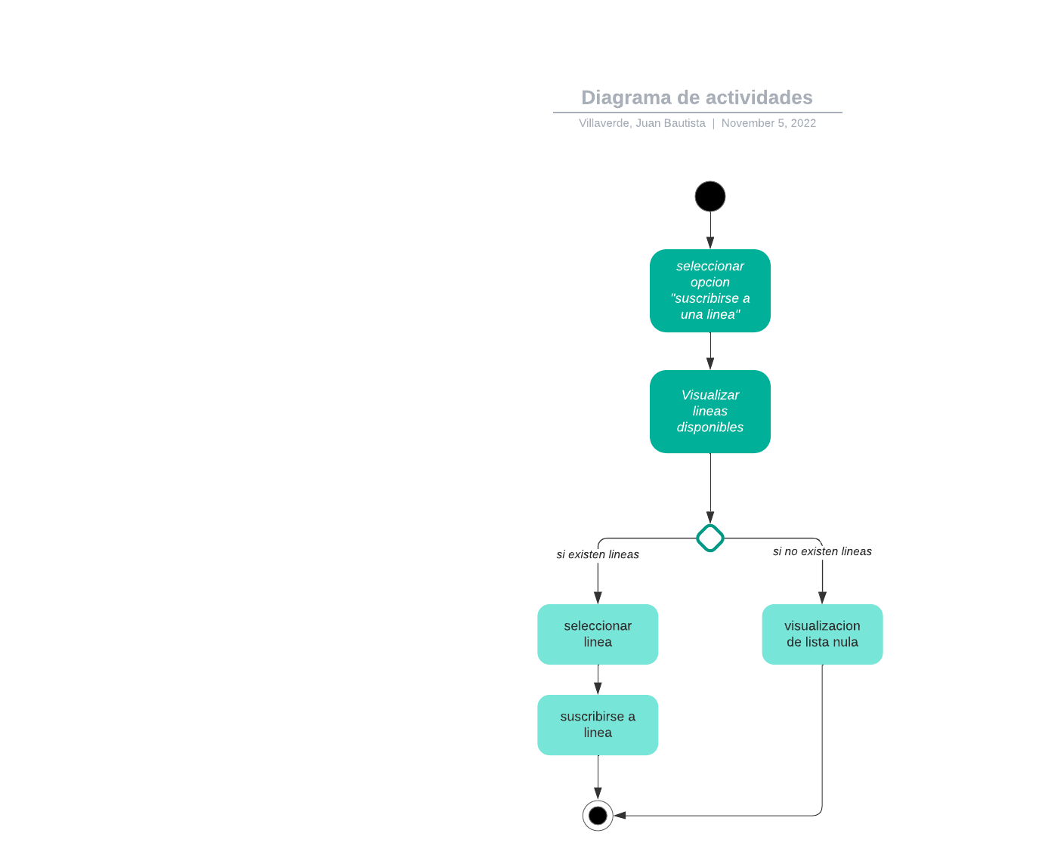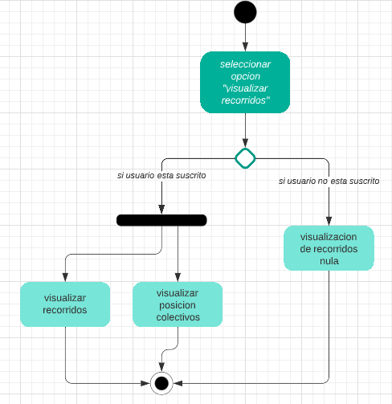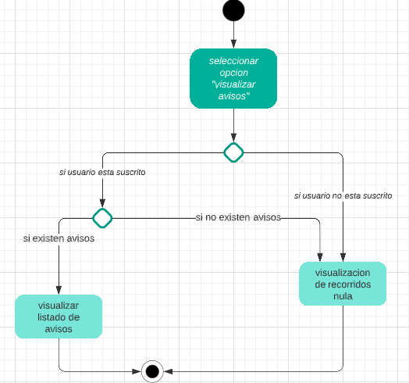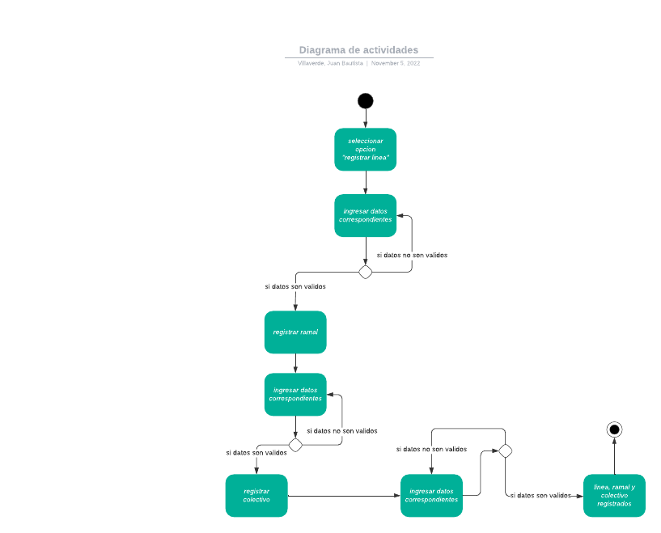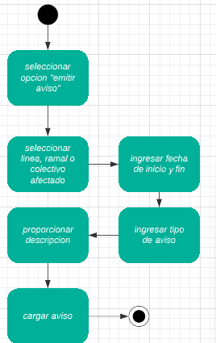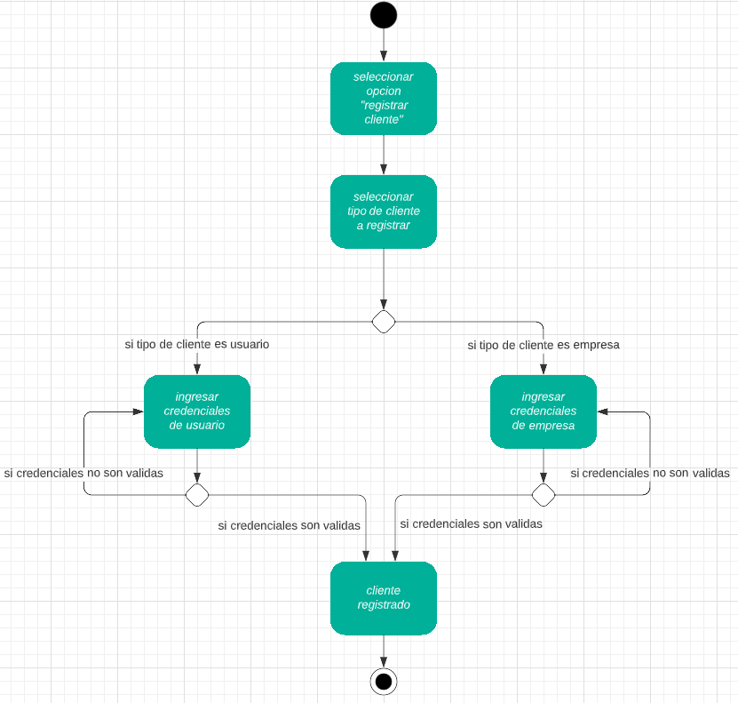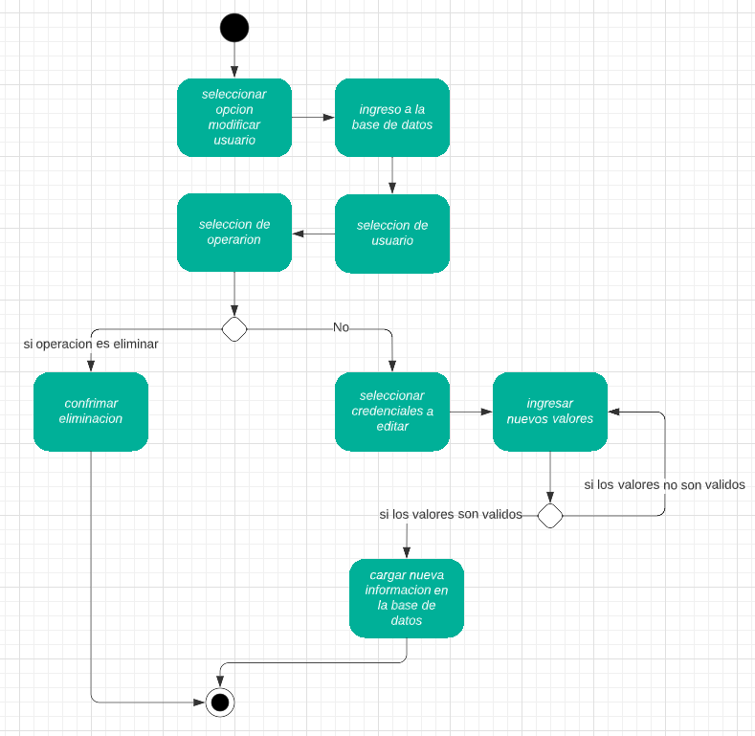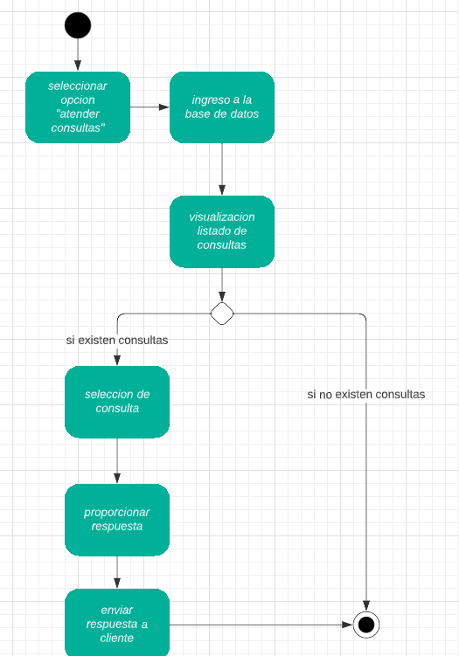

### Modelo Conceptual

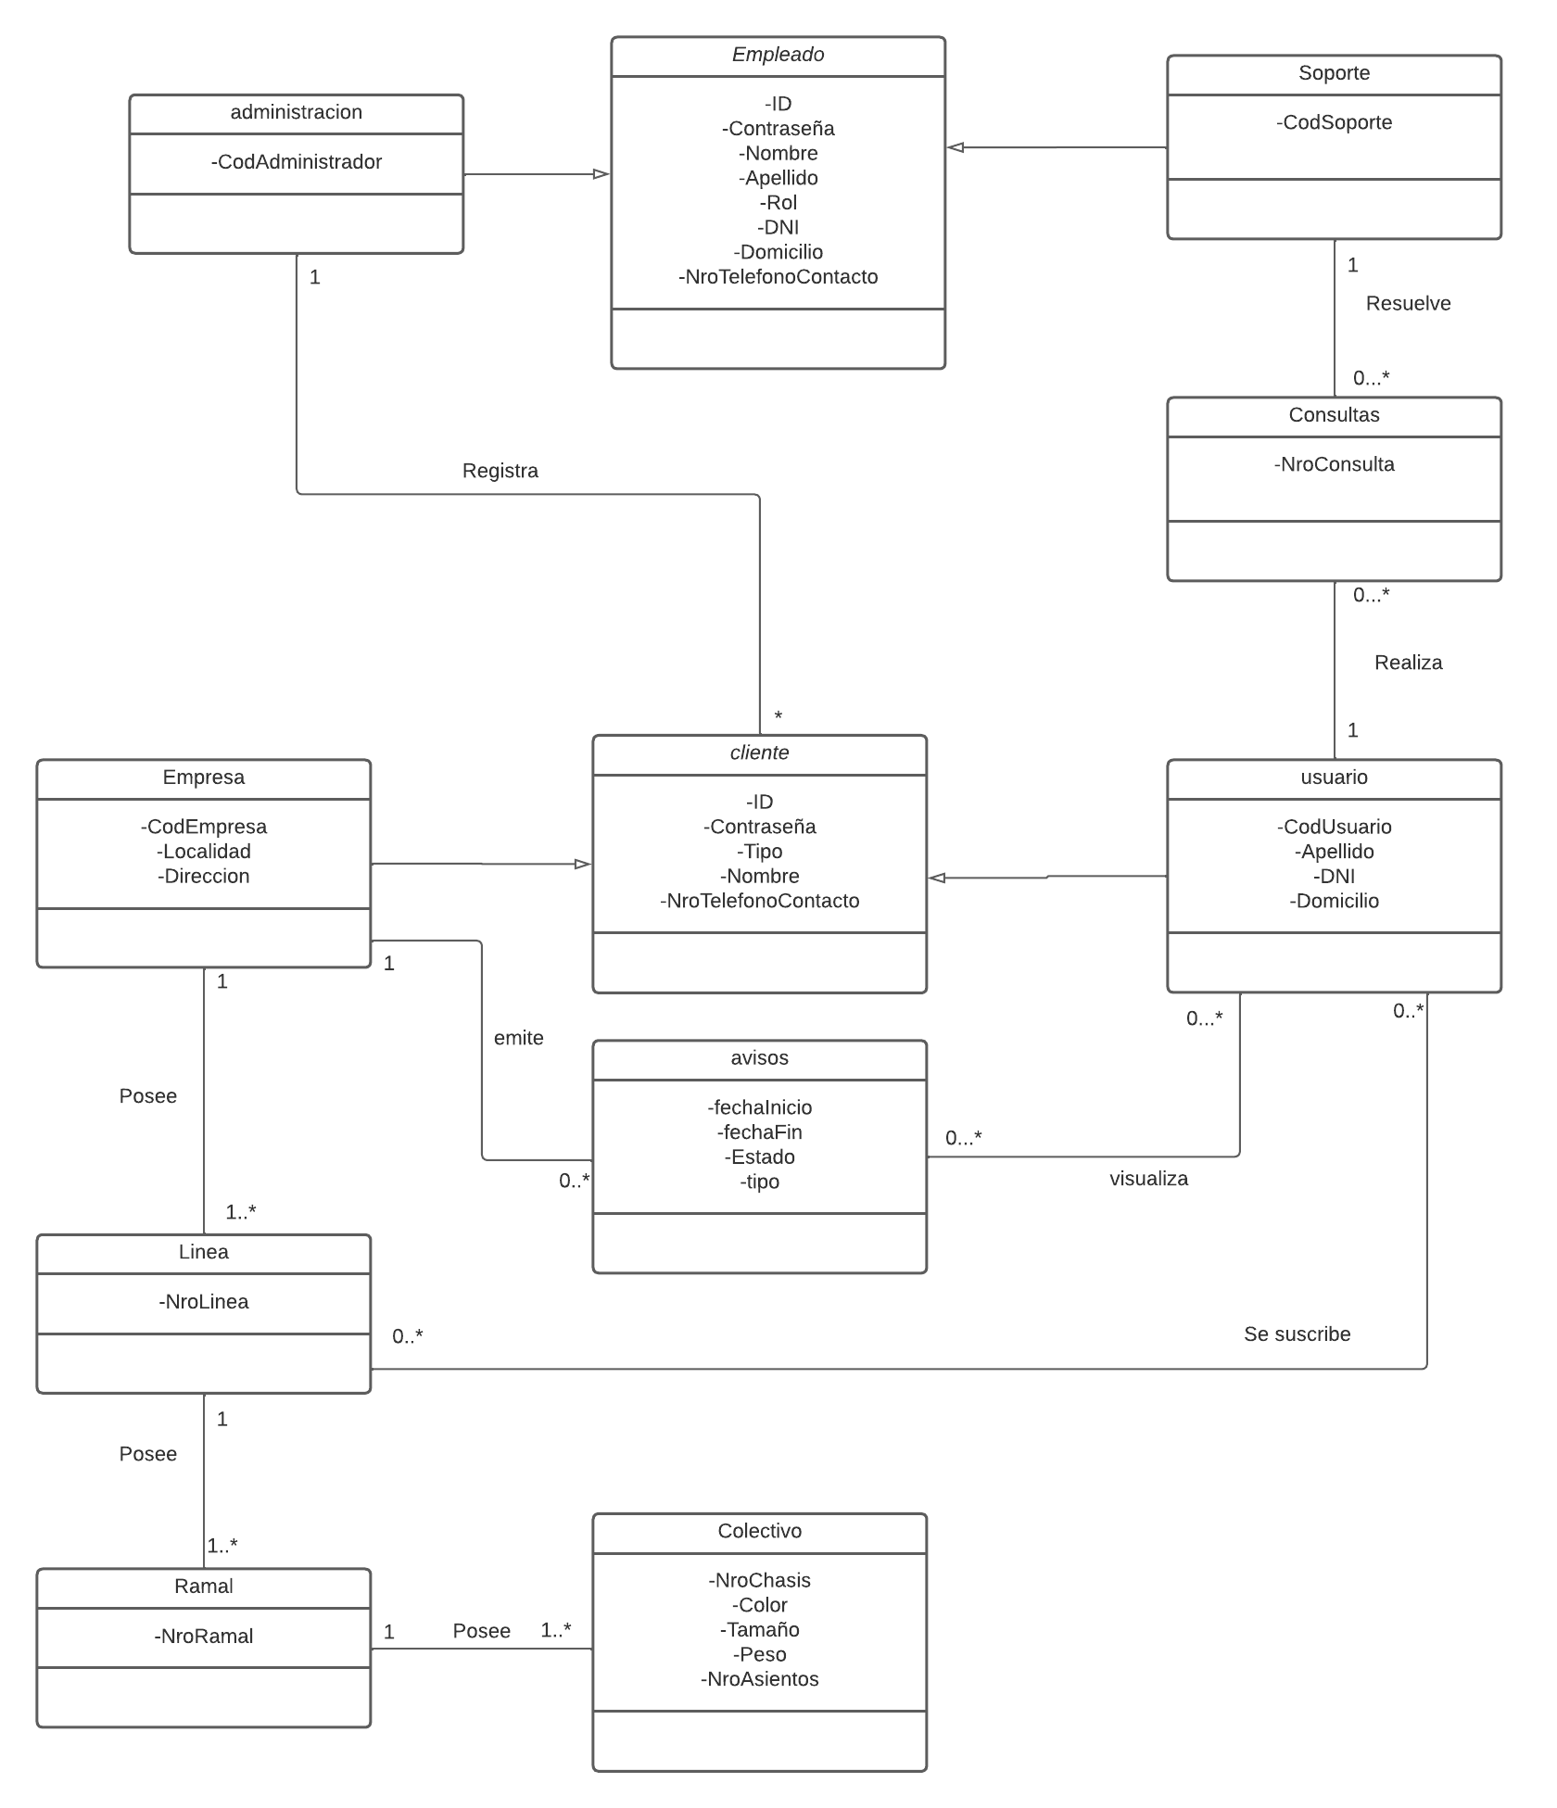

# Especificación de Casos de Uso

## Diagrama de Casos de Uso

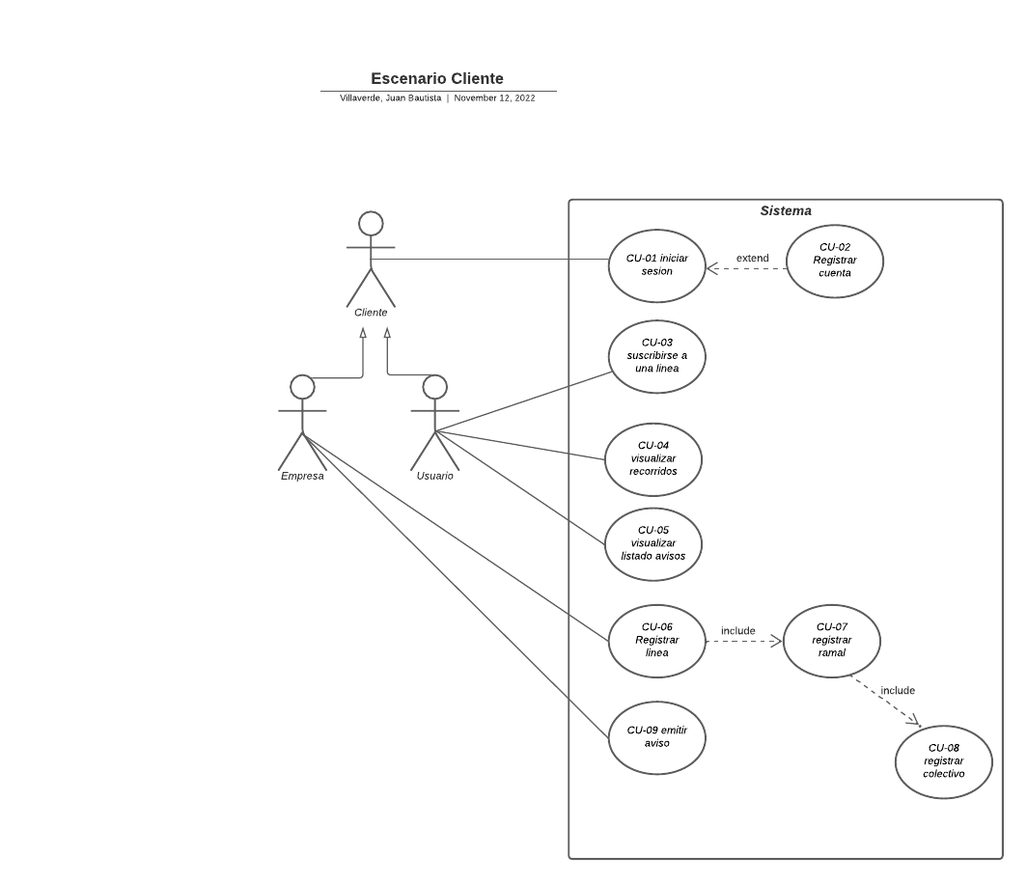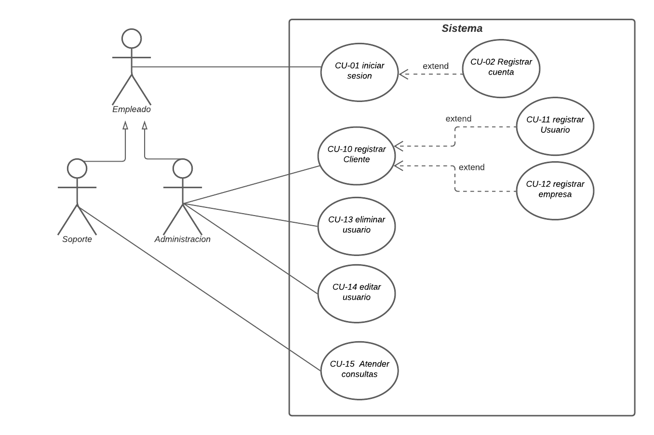

## Especificación de Casos de Uso

|  |
| --- |
| ID y Nombre: CU-01 Iniciar Sesión |
| Estado: En proceso |
| Descripción: Inicio de sesión para el acceso a los servicios del sistema |
| Actor Principal: Cliente/Empleado |
| Actor Secundario: - |
| Precondiciones: El Cliente/Empleado necesita estar registrado en el sistema |
| Puntos de Extensión:  **-Paso 1.5 del flujo alternativo extiende al CU-02 Registrar Cuenta** |
| Condición: |
| Escenario Principal:   1. **El** Cliente/Empleado **elige la opción de iniciar sesión** 2. **El sistema muestra la interfaz de inicio de sesion** 3. **El** Cliente/Empleado **ingresa su ID y contraseña** 4. **El sistema solicita confirmacion por parte del usuario/empleado** 5. **El cliente/empleado confirma la operacion** 6. **El sistema verifica las credenciales** 7. **El** Cliente/Empleado **accede a su cuenta y tiene acceso a los servicios** 8. **El sistema muestra la interfaz principal de la aplicacion** |
| Flujos Alternativos:  **1.1- El usuario/empleado no tiene una cuenta registrada**  **1.2- el sistema solicita que el usuario/empleado registre su cuenta**  **1.3- El sistema solicita confirmacion por parte del usuario/empelado**  **1.3.1- El usuario/empleado cancela la operacion**  **1.4- El cliente/empleado confirma la operacion**  **1.5- El sistema extiende al CU-02 Registrar Cuenta**  **4.1- El usuario/empleado cancela la operación**  **6.1 - Las credenciales no son validas** |
| Postcondiciones: Inicio de sesión exitoso |

|  |
| --- |
| ID y Nombre: CU-02 Registrar Cuenta |
| Estado: En proceso |
| Descripción: Registro de cuenta en el sistema |
| Actor Principal: Usuario/Empleado |
| Actor Secundario: - |
| Precondiciones: CU-01 Inicio de Sesión |
| Puntos de Extensión: - |
| Condición: |
| Escenario Principal:   1. **El sistema muestra la interfaz de registro** 2. **El usuario ingresa un ID en el sistema** 3. **El usuario ingresa una contraseña en el sistema** 4. **El sistema solicita confirmacion por parte del usuario/empleado** 5. **El cliente/empleado confirma la operacion** 6. **El sistema verifica la disponibilidad del ID** 7. **El sistema valida las credenciales** 8. **El sistema registra el usuario** |
| Flujos Alternativos:  4.1 El usuario/empleado cancela la operacion  **6.1 El ID ya está ocupado**  **6.2 El sistema solicita un ID diferente**  **7.1 Las credenciales son invalidas** |
| Postcondiciones: Cuenta registrada en el sistema |

|  |
| --- |
| ID y Nombre: CU-03 suscribirse a una linea |
| Estado: En proceso |
| Descripción: El usuario escoge una linea de colectivo para suscribirse y mantenerse al tanto de las noticias |
| Actor Principal: Usuario |
| Actor Secundario: - |
| Precondiciones: Debe existir al menos una linea registrada en el sistema. El usuario debe haber iniciado sesion exitosamente |
| Puntos de Extensión: - |
| Condición: - |
| Escenario Principal:   1. **El sistema muestra la interfaz de suscrpcion de lineas** 2. **El usuario elije la opcion de suscribirse a una linea** 3. **El sistema muestra la lista de lineas de colectivo** 4. **El usuario selecciona la linea a la que quiere suscribirse** 5. **El sistema muestra una imagen del colectivo de la correspondiente linea** 6. **El sistema solicita confirmacion por parte del usuario** 7. **El usuario confirma la operacion** 8. **El sistema registra la suscripcion** |
| Flujos Alternativos:  5.1 - No se encuentra una imagen del colectivo de la linea seleccionada  **6.1- El usuario cancela la operación**  7.1- El usuario ya está suscrito a la linea seleccionada |
| Postcondiciones: El usuario se suscribio a la linea deseada exitosamente |

|  |
| --- |
| ID y Nombre: CU-04 Visualizar recorridos |
| Estado: En proceso |
| Descripción: El sistema despliega una lista de las líneas de colectivo, junto con sus ramales, proporcionando su recorrido y la ubicación de los colectivos relacionados al ramal |
| Actor Principal: Usuario |
| Actor Secundario: - |
| Precondiciones: debe existir al menos un recorrido registrado. El usuario debe haber iniciado sesion exitosamente. |
| Puntos de Extensión: |
| Condición: |
| Escenario Principal:   1. **El usuario elige la opción de visualizar recorridos** 2. **El sistema muestra la interfaz correspondiente** 3. El sistema obtiene el listado de lineas de colectivos de la base de datos 4. **El sistema muestra la lista de lineas de colectivos** 5. **El usuario selecciona una linea** 6. El sistema obtiene el listado de ramales de la linea seleccionada anteriormente de la base de datos 7. **El sistema muestra el listado de ramales de la linea seleccionada** 8. **El usuario selecciona el/los ramales que desea visualizar** 9. El sistema obtiene los recorridos del ramal seleccionado de la base de datos 10. **El sistema devuelve los recorridos según los parametros establecidos** 11. **El sistema localiza la ubicación actual de los colectivos del/los ramales seleccionados(investigar)** 12. **El sistema muestra la posicion actual de los colectivos en el mapa según los parametros establecidos** |
| Flujos Alternativos:  **1.1- El usuario cancela la operación**  **8.1 - El sistema no logro obtener la ubicación del/los colectivos deseados** |
| Postcondiciones: El usuario visualizo los recorridos y las ubicaciones de los colectivos del ramal deseado |

|  |
| --- |
| ID y Nombre: CU-05 Visualizar listado de avisos |
| Estado: En proceso |
| Descripción: El sistema despliega la lista de avisos de las lineas de colectivos clasificados en vigentes y no vigentes. |
| Actor Principal: Usuario |
| Actor Secundario: - |
| Precondiciones: El usuario debe haber iniciado sesion exitosamente. |
| Puntos de Extensión: - |
| Condición: |
| Escenario Principal:   1. El cliente selecciona la opcion “visualizar avisos” 2. El sistema muestra la interfaz de avisos 3. El sistema obtiene el listado de la base de datos 4. El sistema clasifica los avisos en vigentes y no vigentes 5. El sistema despliega la lista de avisos previamente clasificados 6. El usuario visualiza los avisos mediante su interfaz |
| Flujos Alternativos:  1.1- El usuario cancela la operacion  **3.1- El listado de avisos esta vacio** |
| Postcondiciones: El usuario visualizo exitosamente los avisos vigentes y no vigentes del sistema |

|  |
| --- |
| ID y Nombre: CU-06 registrar linea |
| Estado: En proceso |
| Descripción: registro de una linea y sus servicios |
| Actor Principal: empresa |
| Actor Secundario: - |
| Precondiciones: La empresa debe haber iniciado sesion exitosamente. |
| Puntos de Extensión:  **-Paso 3 del escenario principal extiende al CU-09 registrar ramal** |
| Condición: |
| Escenario Principal:   1. La empresa selecciona la opcion de registrar una linea 2. El sistema muestra la interfaz de registro de linea 3. La empresa ingresa el numero de linea 4. La empresa confirma la operacion 5. La linea se registra en la base de datos del sistema |
| Flujos Alternativos:  **4.1- la empresa cancela la operación** |
| Postcondiciones: linea registrada exitosamente en el sistema |

|  |
| --- |
| ID y Nombre: CU-07 registrar ramal |
| Estado: En proceso |
| Descripción: registro de un ramal para una linea |
| Actor Principal: Empresa |
| Actor Secundario: - |
| Precondiciones: La empresa debe haber iniciado sesion exitosamente y haber ingresado una linea de colectivo |
| Puntos de Extensión:  -paso 3 del escenario principal extiende al CU-10 registrar colectivo |
| Condición: |
| Escenario Principal:   1. El sistema muestra la interfaz de registro de ramal 2. El sistema solicita los datos para la creacion del ramal 3. La empresa ingresa el nombre del ramal de la linea 4. La empresa confirma la operacion 5. El ramal es cargado en la linea correspondiente |
| Flujos Alternativos:  4.1- La empresa cancela la operacion |
| Postcondiciones: el ramal queda cargado en la linea correspondiente |

|  |
| --- |
| ID y Nombre: CU-8 registrar colectivo |
| Estado: En proceso |
| Descripción: visualización de avisos de las lineas de colectivo |
| Actor Principal: empresa |
| Actor Secundario: - |
| Precondiciones: La empresa debe haber iniciado sesion exitosamente, haber ingresado una linea de colectivo y ramal. |
| Puntos de Extensión: - |
| Condición: |
| Escenario Principal:   1. El sistema muestra la interfaz de registro de colectivos 2. El sistema solicita los datos necesarios para el registro del movil 3. La empresa ingresa modelo del colectivo 4. La empresa ingresa el tamaño del colectivo 5. La empresa ingresa el color del colectivo 6. La empresa ingresa el numero de asientos del colectivo 7. La empresa confirma la operacion 8. El movil es registrado en el ramal correspondiente |
| Flujos Alternativos:  7.1- El usuario cancela la operacion |
| Postcondiciones: el vehiculo queda registrado en el ramal correspondiente |

|  |
| --- |
| ID y Nombre: CU-9 Emitir avisos |
| Estado: En proceso |
| Descripción: La empresa emite avisos referentes al estado de situación de la linea de colectivo la cual adhiere |
| Actor Principal: Empresa |
| Actor Secundario: - |
| Precondiciones: debe existir al menos una linea registrada, la empresa debe haber iniciado sesion exitosamente |
| Puntos de Extensión: - |
| Condición: |
| Escenario Principal:   1. **El sistema muestra la interfaz de emision de avisos** 2. **La empresa selecciona la linea, ramal o colectivo afectado** 3. **La empresa selecciona la categoria del aviso** 4. **La empresa selecciona fecha de inicio y fin del aviso** 5. **La empresa escribe la descripcion del aviso** 6. **La empresa confirma la operación** 7. **El sistema registra el aviso** |
| Flujos Alternativos:  2.1- La linea seleccionada no existe  3.1- la categoria seleccionada no es valida  4.1- alguna de las fechas no es valida  6.1-La empresa cancela la operación |
| Postcondiciones: La empresa emitió el aviso exitosamente |

|  |
| --- |
| ID y Nombre: CU-10 Registrar cliente |
| Estado: En proceso |
| Descripción: El administrador registra manualmente a un nuevo cliente |
| Actor Principal: Administracion |
| Actor Secundario: - |
| Precondiciones: CU-01 Iniciar sesion completado con exito |
| Puntos de Extensión: paso 4 extiende al CU-13 registrar usuario o CU-14 registrar empresa |
| Condición: |
| Escenario Principal:   1. El administrador selecciona la opcion de registrar un cliente 2. El sistema muestra la interfaz de registrar cliente 3. El sistema solicita el tipo de cliente que se quiere registrar 4. El administrador ingresa el tipo de cliente que desea registrar |
| Flujos Alternativos:  4.1- el tipo de cliente no es valido   1. **El administrador cancela la** **operación** |
| Postcondiciones: El administrador registro exitosamente al cliente |

|  |
| --- |
| ID y Nombre: CU-11 Registrar Usuario |
| Estado: En proceso |
| Descripción: El administrador ingresa los datos del tipo de cliente, usuario |
| Actor Principal: Administrador |
| Actor Secundario: - |
| Precondiciones: Cu-12 Registrar cliente  CU-01 Registrar sesion completado con exito |
| Puntos de Extensión: - |
| Condición: |
| Escenario Principal:   1. El administrador accede a la interfaz de registrar usuario 2. El administrador ingresa nombre y apellido del usuario 3. El administrador ingresa DNI del usuario 4. El administrador ingresa Nro de telefono del usuario 5. El administrador ingresa domicilio del usuario 6. El administrador establece una contraseña para el usuario 7. El administrador confirma la operacion 8. El sistema valida los datos |
| Flujos Alternativos:  **7.1- El administrador cancela la operación**  **8.1- Los datos no son validos** |
| Postcondiciones: El administrador ingreso satisfactoriamente los datos del usuario |

|  |
| --- |
| ID y Nombre: CU-12 Registrar Empresa |
| Estado: En proceso |
| Descripción: El administrador ingresa los datos del tipo cliente, empresa |
| Actor Principal: Administrador |
| Actor Secundario: - |
| Precondiciones: CU-12 Registrar cliente  CU-01 Registrar sesion completado con exito |
| Puntos de Extensión: - |
| Condición: |
| Escenario Principal:   1. El administrador accede a la interfaz de registrar empresa 2. El administrador ingresa nombre de la empresa 3. El administrador ingresa Nro de telefono de la empresa 4. El administrador ingresa localidad y domicilio de la empresa 5. El administrador establece una contraseña para la empresa 6. El administrador confirma la operacion 7. El sistema valida los datos |
| Flujos Alternativos:  **6.1- El administrador cancela la operación**  **7.1- los datos no son validos** |
| Postcondiciones: El administrador ingreso satisfactoriamente los datos de la empresa |

|  |
| --- |
| ID y Nombre: CU-13 Eliminar Cliente |
| Estado: En proceso |
| Descripción: se elimina un usuario y todos sus datos de la base de datos del sistema |
| Actor Principal: administrador |
| Actor Secundario: - |
| Precondiciones: debe existir al menos un cliente  CU-01 Registrar sesion completado con exito |
| Puntos de Extensión: - |
| Condición: |
| Escenario Principal:   1. El administrador selecciona la opcion “eliminar un cliente” 2. El sistema muestra la interfaz correspondiente 3. El sistema devuelve una lista de los usuarios registrados en la base de datos 4. El administrador selecciona un usuario de la lista brindada 5. El administrador confirma la operación de eliminar 6. El sistema elimina al usuario de la base de datos |
| Flujos Alternativos:  3.1- la base de datos esta vacia  **5.1- El administrador cancela la operación** |
| Postcondiciones: usuario eliminado con exito |

|  |
| --- |
| ID y Nombre: CU-14 Editar Cliente |
| Estado: En proceso |
| Descripción: se edita un usuario en la base de datos del sistema |
| Actor Principal: administrador |
| Actor Secundario: - |
| Precondiciones: debe existir al menos un cliente  CU-01 Registrar sesión completado con éxito |
| Puntos de Extensión: - |
| Condición: |
| Escenario Principal:   1. El administrador selecciona la opcion “editar cliente” 2. El sistema muestra la interfaz correspondiente 3. El sistema muestra una lista de los usuarios registrados en la base de datos 4. El administrador selecciona un usuario de la lista 5. El administrador selecciona los datos a modificar de dicho usuario (ID o contraseña) 6. El sistema solicita los nuevos valores de los datos seleccionados 7. El administrador provee los nuevos datos 8. El administrador confirma la operacion 9. El sistema actualiza la base de datos con los nuevos valores |
| Flujos Alternativos:  7.1- Los datos proporcionados no son validos  7.2- paso 5  **8.1- El administrador cancela la operación** |
| Postcondiciones: usuario editado con exito |

|  |
| --- |
| ID y Nombre: CU-15 atender consulta |
| Estado: En proceso |
| Descripción: se atiende una consulta generada por un cliente |
| Actor Principal: soporte |
| Actor Secundario: - |
| Precondiciones: debe existir una lista de consultas  CU-01 Registrar sesion completado con exito |
| Puntos de Extensión: |
| Condición: |
| Escenario Principal:   1. El empleado de soporte solicita al sistema el listado de consultas 2. El sistema devuelve el listado de consultas 3. El empleado de soporte elije una consulta del listado para atender 4. El sistema solicita una respuesta a esta consulta 5. El empleado de soporte brinda una respuesta 6. El empleado de soporte confirma la operacion 7. El sistema registra esta respuesta para luego enviársela al cliente |
| Flujos Alternativos:  **6.1- El empleado de soporte cancela la operación** |
| Postcondiciones: consulta atendida con exito |

### Diagramas de Secuencia

CU-10 Registrar Cliente

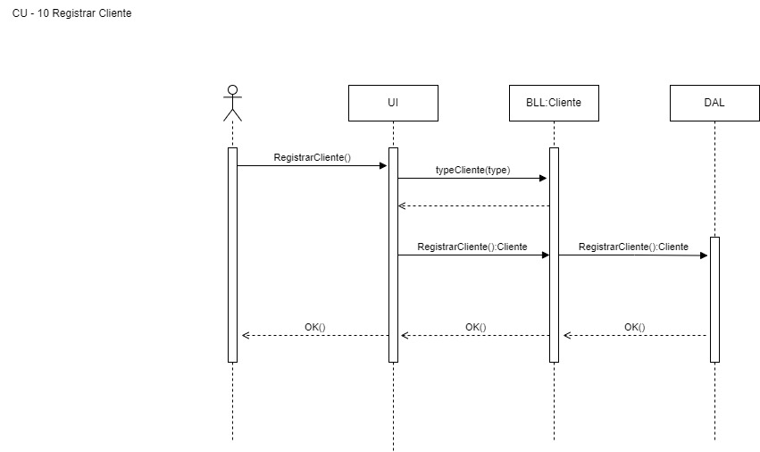

CU-11 Registrar Usuario

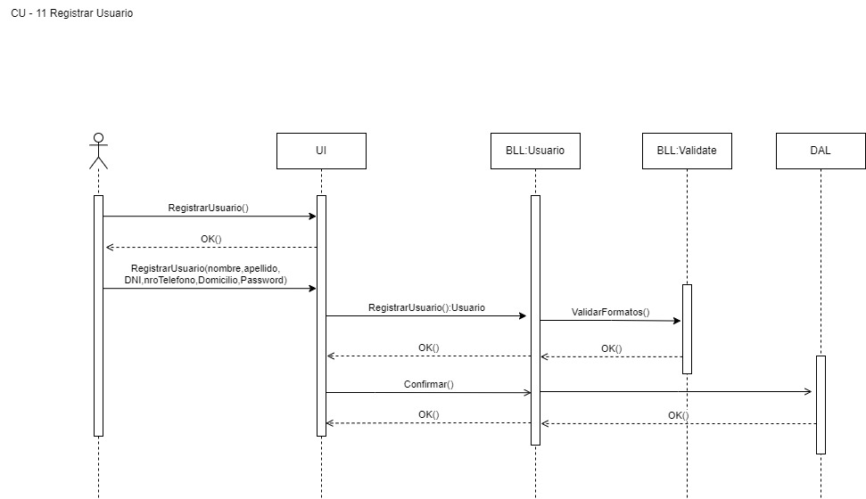

CU-12 Registrar Empresa

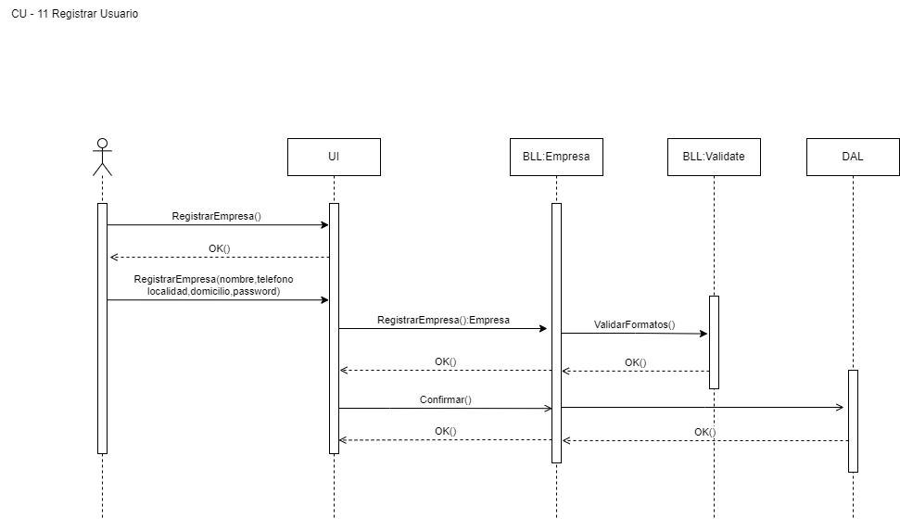

CU-13 Eliminar cuenta

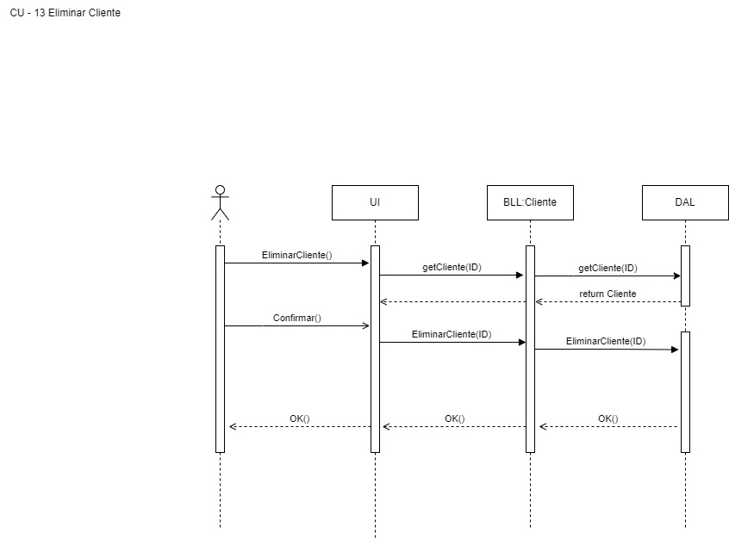

CU-14 Editar Cliente

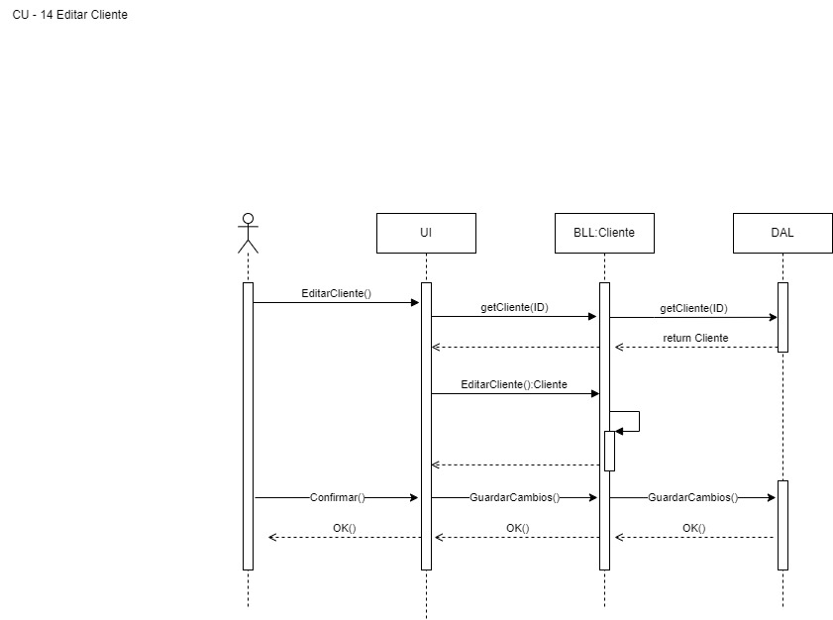

# Otros Requisitos (No funcionales)

Se debe de disponer de un servidor principal para almacenar los datos y de varios servidores de respaldo en caso de pérdida de los mismos

Los datos deben estar respaldados diariamente

Se debe de disponer de por lo menos una línea de colectivo para brindar el servicio de tracking de colectivos

El sistema debe proporcionar una interfaz amistosa al usuario para que tenga acceso inmediato y fácil a todas las opciones proporcionadas para ese tipo de cliente

El sistema de ayuda debe responder en menos de 24hs al pedido de ayuda del cliente

El sistema debe estar codificado en español e inglés para la comodidad del usuario

El sistema debe proporcionar la opción de cambiar el tema de la aplicación entre claro y oscuro para lo comodidad óptica del usuario.Aspectos Técnicos

## Login / Logout

Login

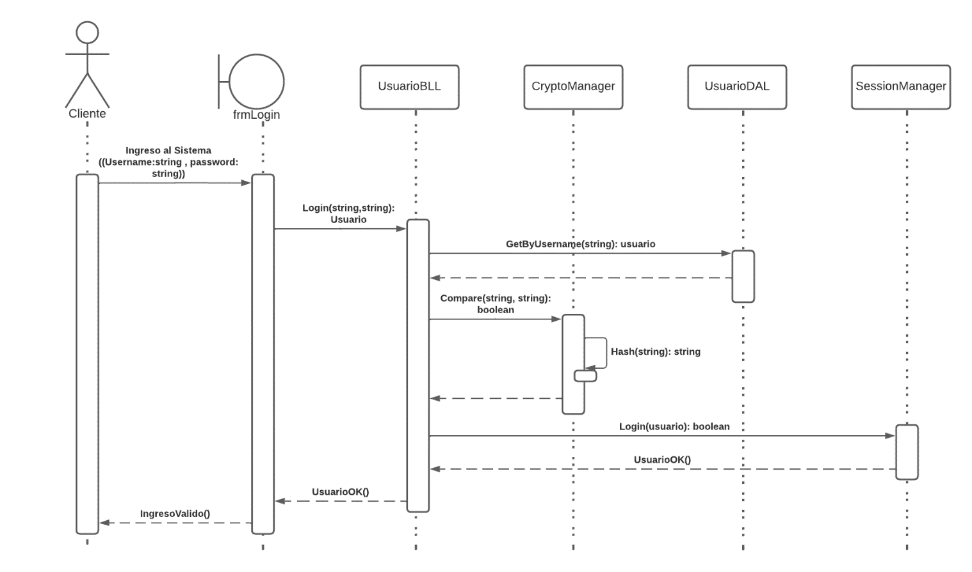

Logout

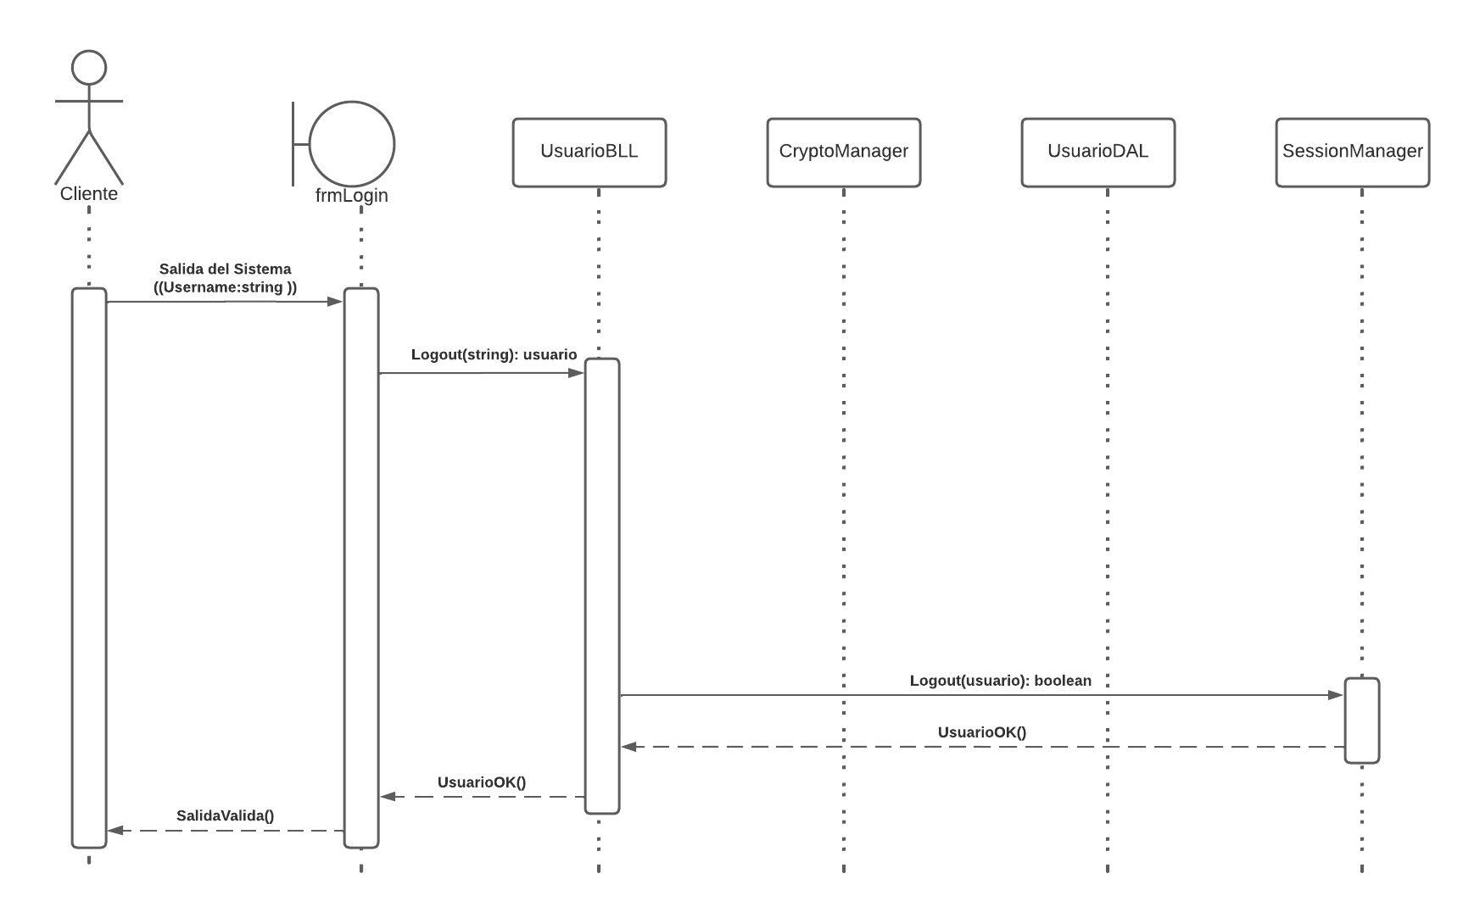

# Diagrama de Clases Global del Sistema

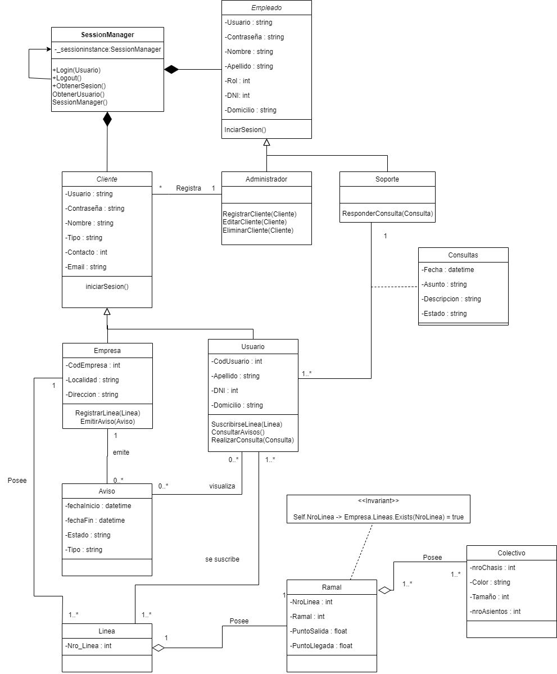

# DER Global del Sistema

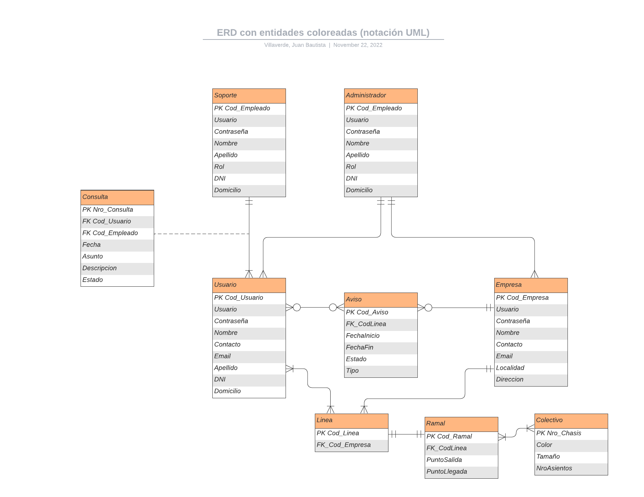

ESPECIFICACION DE TEMAS SOLICITADOS:

* Modo Desconectado: Formulario de edición de empresas y usuarios
* Modo Conectado : Login y registro de avisos, consultas, líneas, colectivos, usuarios, recorridos, empresas, respuestas y ramales
* Expresiones Regulares: Al solicitar la contraseña en el formulario “RegistroLogin”
* Process: En el menú de usuario se incluye un vínculo a la web
* FileSystemWatcher: En la creación de los archivos XML, se informa cualquier cambio de estos
* Reportes: en el formulario de Informes
* XML: En el formulario de edición de usuario y empresas se utilizan para resguardar los datos en caso de arrepentirse de los cambios realizados en la datagridview